4 БЕЗОПАСНОСТЬ ЖИЗНЕДЕЯТЕЛЬНОСТИ

4.1 Мероприятия по охране труда
К работам оператора, программиста, инженера и техника, пользователя ПК допускаются: лица не моложе 18 лет, прошедшие при приеме на работу обязательные ежегодные медицинские освидетельствования на предмет пригодности для работы на ПК; лица, прошедшие вводный инструктаж по охране труда; лица, прошедшие обучение безопасным приемам и методам труда по программе, утвержденной руководителем предприятия, разработанной на основе Типовой программы, и, прошедшие проверку знаний, в том числе по электробезопасности; лица с присвоением 1-й квалификационной группы по электробезопасности; лица, прошедшие инструктаж по охране труда на конкретном рабочем месте по данной инструкции.
Работа оператора ПК относится к категории работ, связанных с опасными и вредными условиями труда. В процессе труда на оператора ПК оказывают действие следующие неблагоприятные факторы, которые можно разделить на три группы: гигиенические, эргономические, психофизиологические.
В таблице 4.1 представлены сведения о регламентированных перерывах, которые необходимо делать при работе на компьютере, в зависимости от продолжительности рабочей смены, видов и категорий трудовой деятельности с ВДТ (видеодисплейный терминал) и ПЭВМ (в соответствии с СанПиН 2.2.2 542-96 «Гигиенические требования к видеодисплейным терминалам, персональным электронно-вычислительным машинам и организации работ»).
Таблица 4.1 — Время регламентированных перерывов при работе на компьютере
Категория работы с ВДТ или ПЭВМ | Уровень нагрузки за рабочую смену при видах работы с ВДТ |  |  | Суммарное время регламентированных перерывов, мин
 | Группа А, количество знаков | Группа Б, количество знаков | Группа В, часов | При 8-часовой смене
I | до 20000 | до 15000 | до 2,0 | 30
II | до 40000 | до 30000 | до 4,0 | 50
III | до 60000 | до 40000 | до 6,0 | 70

В ООО «ЛюксонДекор» уделяется значительное внимание режиму труда и выполняются все перечисленные выше требования.

4.2 Общие санитарно-гигиенические требования к рабочей зоне
Помещение, где расположено рабочее место, располагается на 2-м этаже четырехэтажного здания. Площадь помещения составляет 30 м2 (длина — 6 м, ширина — 5 м). Высота потолка — 3 м. В данном помещении оборудовано 5 рабочих мест, оснащенных ПК. Соответственно площадь, приходящаяся на 1 рабочее место, составляет 6 м2 (при нормативе 6 м2). Объем на 1 человека составляет 18 м3 (при нормативе 20 м3). Средняя температура воздуха в помещении составляет около 22 °С, относительная влажность воздуха — 40%, скорость движения воздуха — примерно 0,1 м/с. В помещении имеется центральное отопление. Искусственная вентиляция в помещении реализована с помощью приточно-вытяжной системы вентиляции.
Уровень шума в помещении не превышает установленной нормы (50 дБА), также оно не граничит с другими шумными помещениями.
В помещении имеется естественное и искусственное освещение. Естественное освещение осуществляется через 1 оконный проем (размерами 1,5 м × 2,0 м), ориентированный на северо-восток. Кроме естественного, имеется общее рабочее искусственное освещение — 5 потолочных ламп. План помещения представлен на рисунке 4.1.
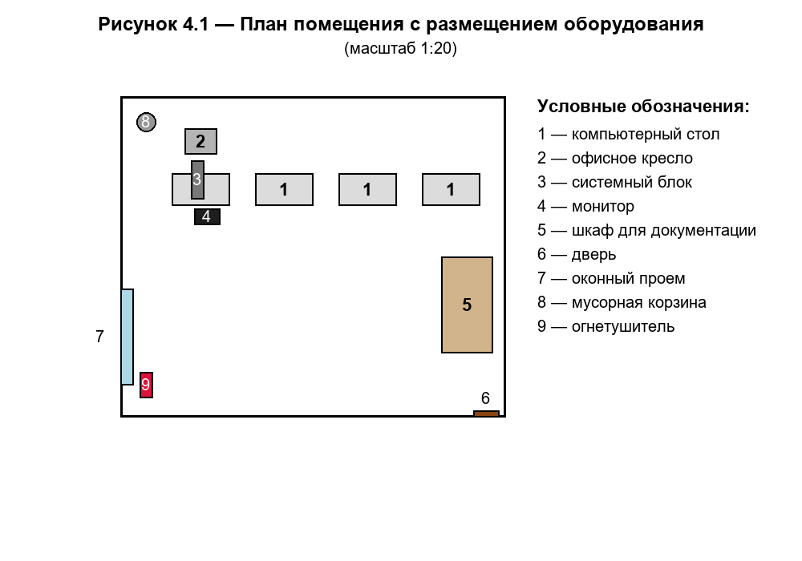
Рисунок 4.1 — План помещения с размещением оборудования
На данном рисунке цифрами обозначены следующие объекты: 1 — компьютерный стол; 2 — офисное кресло; 3 — системный блок; 4 — монитор; 5 — шкаф для документации; 6 — дверь; 7 — оконный проем; 8 — мусорная корзина; 9 — огнетушитель.
Влажная уборка в помещении производится ежедневно. Чистка окон осуществляется не реже 2 раз в год.
Рабочее место представляет собой компьютерный стол, с размещенным на нем ПК, и офисное кресло. Поверхность кресла имеет полумягкую нескользящую, антистатическую и воздухопроницаемую обивку.
Необходимо отметить следующее: исследуемые показатели в целом удовлетворяют нормативным значениям охраны труда и безопасности.
Помещения ООО «ЛюксонДекор» с ПК оборудованы системами отопления, кондиционирования воздуха и эффективной приточно-вытяжной вентиляцией. Ведется постоянный контроль нормируемых параметров микроклимата, ионного состава воздуха и содержание вредных веществ в нем.
В производственных помещениях ООО «ЛюксонДекор», в которых работа на ПК является основной, температура, относительная влажность и скорость движения воздуха на рабочих местах соответствует действующим санитарным нормам микроклимата производственных помещений.
Искусственная вентиляция в помещении ООО «ЛюксонДекор» реализована с помощью приточно-вытяжной системы вентиляции. Расчет искусственной вентиляции состоит в определении производительности вентилятора. Определяем производительность вентилятора по формуле 4.1:
L = V × k, (4.1)
где V — объем помещения; k — кратность объема воздуха (часовая); средняя кратность равна kср = 3,5.
Объем находится по следующей формуле 4.2:
V = S × h, (4.2)
где S — площадь пола; h — высота помещения.
V = 30 м2 × 3 м = 90 м3.
L = 90 × 3,5 = 315 м3/ч.
Мощность электродвигателя для привода вентилятора определяем по формуле 4.3:
P = (L × H × Kз) / (3600 × η × 1000), (4.3)
где H — напор вентилятора, H = 25 КПа; Kз — коэффициент запаса мощности, Kз = 1,3; η — коэффициент полезного действия вентилятора, η = 0,5.
P = (315 × 25 × 1,3) / (3600 × 0,5 × 1000) = 0,006 кВт, принимаем 0,1 кВт.
Мощность электродвигателя соответствует параметрам для помещения площадью 30 м2. В помещении установлена приточно-вытяжная вентиляционная система производительностью 350 м3/ч, что обеспечивает комфортные условия труда для 5 сотрудников.
На рабочих местах в помещении ООО «ЛюксонДекор» для размещения компьютерной техники уровень шума не должен превышать 75 дБА, установленных СанПиН 2.2.4/2.1.8.562-96. При выполнении работ с ПК в производственных помещениях уровень вибрации не должен превышать допустимых значений согласно Своду правил «СП 51.13330.2011 Защита от шума» для комфортного пребывания уровень звука в офисном помещении не должен превышать 55 дБА днем и 45 дБА (акустический децибел) ночью.
В производственных помещениях ООО «ЛюксонДекор», в которых работа с ПК является основной, вибрация на рабочих местах не превышает допустимых норм вибрации. Допустимые уровни шума на рабочих местах можно посмотреть в таблице 4.2.
Снизить уровень шума в помещениях с ПК можно: использование звукопоглощающих материалов, таких как ультратонкое стекловолокно, капроновое волокно, минеральная вата, древесноволокнистые и минераловатные плиты, пористый поливинилхлорид. Они ослабляют шум на 6-8 Дб; расположение комнат для работы операторов вдали от сильных источников шума; использование средств индивидуальной защиты органов слуха. К ним относятся наушники разных типов.
Таблица 4.2 — Допустимые уровни шума на рабочих местах программистов
Название помещения | Среднегеометрические частоты октавных полос, Гц |  |  |  |  |  |  |  |  | Уровни звука, дБА
 | 31,5 | 63 | 125 | 250 | 500 | 1000 | 2000 | 4000 | 8000
Офис ООО «ЛюксонДекор» | 86 | 71 | 61 | 54 | 49 | 45 | 42 | 40 | 38 | 50

Шумящее оборудование (печатающие устройства, серверы и т.п.), уровни шума которого превышают нормативные, должны размещаться вне помещений с ПК.
Уровень шума, возникающий от нескольких некогерентных источников, работающих одновременно, подсчитывается на основании принципа энергетического суммирования излучений отдельных источников (формула 4.4):
L = 10 × lg(Σ 10^(0,1×Li)), (4.4)
где Li — уровень звукового давления i-го источника шума; n — количество источников шума.
Полученные результаты расчета сравниваются с допустимым значением уровня шума для данного рабочего места. Уровни звукового давления источников шума, действующих на оператора на его рабочем месте в ООО «ЛюксонДекор», представлены в таблице 4.3.
Таблица 4.3 — Уровни звукового давления различных источников
Источник шума | Уровень шума, дБ
Жесткий диск | 40
Монитор | 17
Клавиатура | 10
Принтер | 45
Сканер | 42

Подставив значения уровня звукового давления для каждого вида оборудования в формулу, получим:
L = 10 × lg(10^(0,1×40) + 10^(0,1×17) + 10^(0,1×10) + 10^(0,1×45) + 10^(0,1×42)) = 10 × lg(10000 + 50 + 10 + 31623 + 15849) = 10 × lg(57532) = 10 × 4,76 = 47,6 дБА, округляем до 48 дБА.
Полученное значение 48 дБ не превышает допустимый уровень шума 50 дБА для рабочего места оператора в офисе ООО «ЛюксонДекор».
Искусственное освещение в помещении эксплуатации ПК ООО «ЛюксонДекор» осуществляется системой общего равномерного освещения. Освещенность на поверхности стола должна быть 300-500 лк (Люкс — единица измерения освещенности).
Расположим светильники параллельно длинной стороне помещения, имеющего: размеры помещения 6 × 5 м; высотой 3 м; площадь помещения (по формуле 4.5)
S = 6 × 5 = 30 м2. (4.5)
Светильники расположены с зазором в 1,5 м установлены на потолке. Высота рабочих мест составляет 0,75 м, поэтому расчетная высота будет равна 2,25 м.
Световой поток группы ламп светильника найдем по следующей формуле 4.6:
F = (Eн × S × Kз × Z) / (N × η), (4.6)
где Ен — требуемый нормативный уровень освещенности рабочей поверхности. Возьмем Енорм = 300 лк — это наиболее оптимальное значение для данного помещения; Kз = 1,5 — коэффициент запаса, учитывающий запыленность светильников и износ люминесцентных ламп в процессе эксплуатации, при условии чистки светильников не реже 4-х раз в год; Z = 1,1 — коэффициент неравномерности освещения; N — количество светильников; η — коэффициент использования светового потока, η = 0,42.
Количество светильников в помещении можно определить по следующей формуле 4.7:
N = S / (h × h) = 30 / (2,25 × 2,25) ≈ 5,9, принимаем N = 5. (4.7)
где h — расчетная высота.
Таким образом, можно рассчитать световой поток группы ламп светильника:
F = (300 × 30 × 1,5 × 1,1) / (5 × 0,42) = 14850 / 2,1 = 7071 лм.
Учитывая, что светильник рассчитан на 4 лампы, получим световой поток одной лампы по формуле 4.8:
F1 = F / 4 = 7071 / 4 = 1768 лм. (4.8)
По найденному значению светового потока можно определить тип и мощность лампы. Этому значению соответствует лампа ЛТБ40 мощностью 40 Вт со световым потоком 2100 лм. В помещении ООО «ЛюксонДекор» установлено 5 светильников с лампами ЛТБ40, что обеспечивает требуемый уровень освещенности 300 лк.

4.3 Производственная санитария
Мероприятия по производственной санитарии в офисе ООО «ЛюксонДекор» включают в себя правильную организацию рабочего места в соответствии с требованиями ГОСТов ССБТ.
В офисе ООО «ЛюксонДекор» соблюдены все регламентированные указания для обустройства рабочих мест: расстояние между столами сотрудников, удаление оргтехники от стен и других предметов, габариты столов соответствуют техническим нормам.
Разнообразная оргтехника — компьютеры, копиры, принтеры и т.д. — работает от электричества. Следовательно, всегда является источником возможного поражения током. В офисе ООО «ЛюксонДекор» уделяют внимание всем составляющим электробезопасности: контроль за состоянием проводки, розеток, вилок, выключателей; контроль и регулярная модернизация технической базы.
Правила техники безопасности, которые применяются в офисе ООО «ЛюксонДекор», достаточно просты: эксплуатация техники только по рекомендациям производителя; ограничение нагрузки на электрическую сеть; отключение приборов после работы.
Режим работы всех офисных сотрудников ООО «ЛюксонДекор» одинаковый: продолжительность рабочего дня 8 часов, начало в 9.00, окончание в 18.00, перерыв на обед с 13.00 до 14.00.
В офисном помещении предусмотрено помещение для приема пищи (зона отдыха), а также организованы предварительные и периодические медицинские осмотры работников, позволяющие своевременно выявлять симптомы профзаболеваний. в помещениях, оборудованных ПК, проводятся ежедневные влажные уборки, систематическое проветривание после каждого часа работы; офис ООО «ЛюксонДекор» оборудован приточно-вытяжной вентиляцией; в офисе есть в наличии аптечка для оказания первой помощи.
Конструкция рабочего стола должна обеспечивать возможность размещения на рабочей поверхности необходимого комплекта оборудования и документов с учетом характера выполняемой работы.
Рабочий стул (кресло) должен обеспечивать поддержание физиологически рациональной рабочей позы оператора в процессе трудовой деятельности.
Клавиатура на рабочем месте оператора должна располагаться так, чтобы обеспечивать оптимальную видимость экрана. Клавиатура должна иметь возможность свободного перемещения и располагать на поверхности стола на расстоянии от 100 до 300 мм от переднего края.
Определенные характеристики клавиатуры могут влиять на осанку, принимаемую оператором, работающим с видеотерминалом.
Пригодность является удовлетворительной, если пользователи при применении клавиатуры для выполнения производственного задания могут достигать необходимого уровня функциональных характеристик при приемлемом уровне рабочего напряжения и комфорта.
Результаты анализа условий труда в офисе ООО «ЛюксонДекор» сведены в таблицу 4.4.
Таблица 4.4 — Результаты анализа условий труда
Факторы условий труда | Единицы измерения | Нормативное значение | Измеренное значение | Заключение соответствий
Коэффициент естеств. освещенности | % | 1,5 | 5 | соответствует
Ориентация светопроемов | - | север, северо-восток | северо-восток | соответствует
Падение естеств. света | - | слева | слева | соответствует
Высота помещения | м | 3 | 3 | соответствует
Площадь на одно раб. место | кв.м | 6 | 6 | соответствует
Объем на одно рабочее место | куб.м | 20 | 18 | не соответствует
Покрытие пола | - | антистатическое | антистатическое | соответствует
Отопление | - | должно быть | есть | соответствует
Вентиляция искусственная | - | должна быть | есть | соответствует
Температура воздуха | °С | 18-22 | 22 | соответствует
Относ. влажность воздуха | % | 31-62 | 40 | соответствует
Подвижность воздуха | м/с | не более 0,1 | 0,1 | соответствует
Уровень шума | дБА | 50 | 48 | соответствует
Расстояние от глаз до экрана | мм | 500-700 | 600 | соответствует
Наличие регулирующих устройств на окнах | - | должно быть | есть (жалюзи) | соответствует
Влажная уборка | раз/день | 1 | 1 | соответствует
Чистка светильников | раз/год | 2 | 2 | соответствует
Наличие огнетушителя | - | должен быть | есть | соответствует
Наличие аптечки | - | должна быть | есть | соответствует
Высота рабочего стола | мм | 725 | 725 | соответствует
Пространство для ног | мм | 600х500х450 | 600х500х450 | соответствует
Работа за ПК без перерыва | час | не более 2 | 2 | соответствует
Регламент. перерывы | мин | 30-60 | 50 | соответствует

Необходимо отметить следующее: исследуемые показатели в целом удовлетворяют нормативным значениям охраны труда и безопасности в офисе ООО «ЛюксонДекор».
Однако было обнаружено следующее незначительное отклонение от норм: объем на одно рабочее место составляет 18 м3 при нормативе 20 м3 (отклонение 10%).
Данное отклонение не является критичным и компенсируется наличием качественного искусственного освещения и приточно-вытяжной вентиляции производительностью 350 м3/ч.

4.4 Требования выполнения условий охраны труда по противопожарному состоянию
В офисе ООО «ЛюксонДекор» разработана, издана и размещена документация по пожарному состоянию.
Каждое помещение офиса оборудовано пожарной сигнализацией и огнетушителями. В помещениях с эксплуатацией ПК наиболее вероятны пожары классов «А» и «Е».
Офисное здание ООО «ЛюксонДекор» оборудовано АПС (автоматическая пожарная сигнализация). В эту систему входят технические устройства, позволяющие обнаружить пожар, обработать и передать эту информацию на установки пожаротушения и оповещения, в том числе на пульт МЧС.
Для тушения очагов возгорания используются углекислотные огнетушители с массой заряда 3 кг (ОУ-3), порошковые с массой заряда 4 кг (ОП-4). В офисных помещениях ООО «ЛюксонДекор» используются углекислотные огнетушители с массой заряда 3 кг (ОУ-3), количество которых соответствует количеству помещений, в которых находятся люди. В рассматриваемом помещении площадью 30 м2 установлен 1 огнетушитель ОУ-3, что соответствует нормативам (1 огнетушитель на 40 м2).
За соблюдение мер безопасности в служебных кабинетах, иных помещениях отвечает руководитель предприятия ООО «ЛюксонДекор». Это общий принцип, который видоизменяется и дополняется законодателем.

